禹州高校毕业生专场招聘会
（大禹像西200米路南）
将举办
“职引未来 职在河南”
高校毕业生专场招聘会
千万不要错过！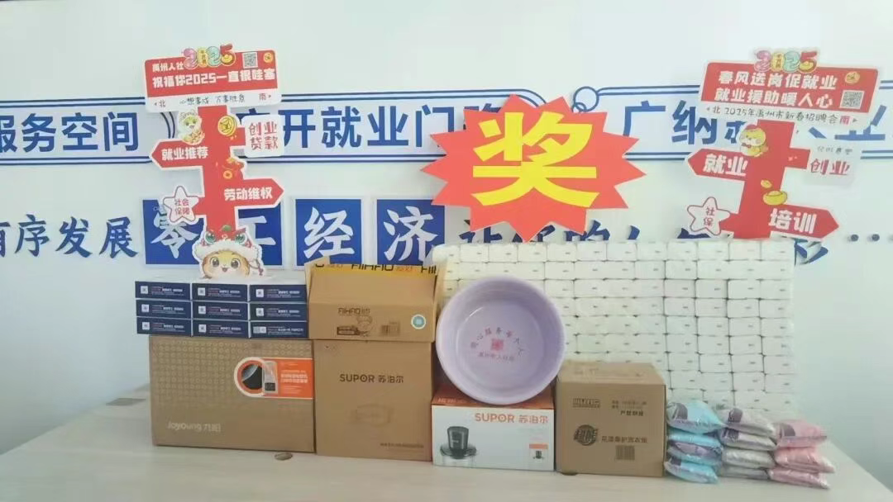
此次“职引未来 职在河南”
高校毕业生专场招聘会
已有神禹纺织、平禹煤电、
泽衡环保科技、天源集团等
企业报名参会
岗位多、待遇好？？？？？？高校毕业生们抓住机会
下周一、周二
（11月24日、11月25日）
一定要来参加招聘会呀！招聘会现场还有精美礼品相送哦！“职”为你来！“职”等你来！
（奖品以实物为准)
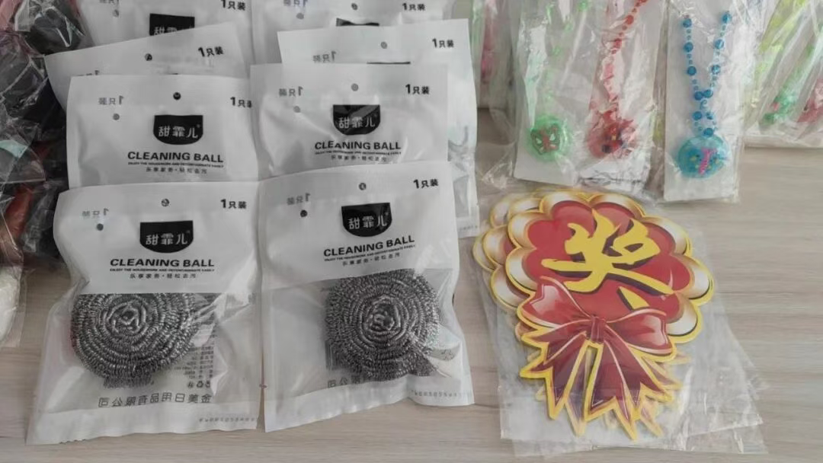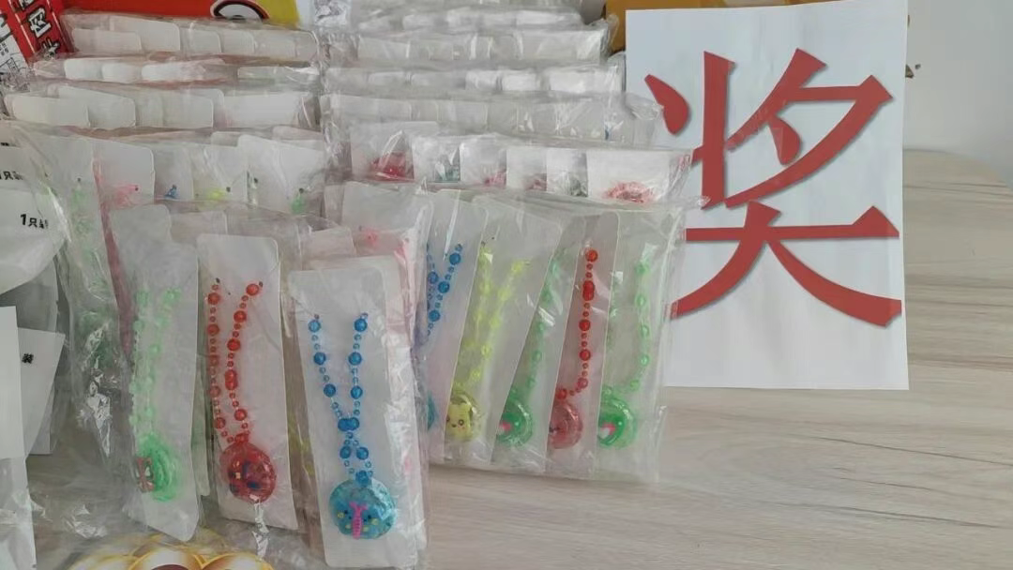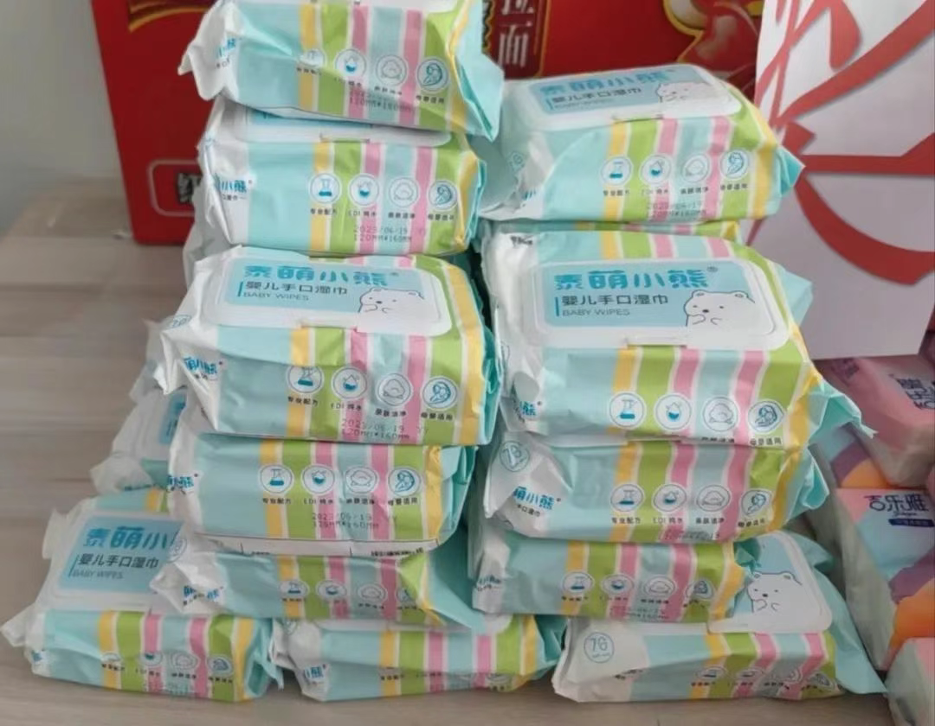
下周一、周二
（11月24日、11月25日）
上午9：30开始
禹州市
“职引未来 职在河南”
高校毕业生专场招聘会
我们不见不散！？？？？？？举办地点：
禹州市智惠零工市场
（大禹像西200米路南）
咨询电话：0374-8161887请大家帮忙转发扩散
帮助更多需要找工作的人！

